チャリダー流
旅が教えてくれた世界のこと
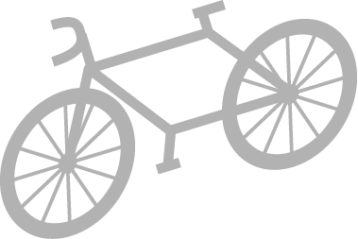

木舟 周作

- 自転車の旅とは
チャリダーとは、自転車を意味するチャリンコと、
バイク乗りを意味するライダーから成る造語であり、自転車旅行者のこと。

世界中にあまたいる、バックパッカー的な旅行をする旅人たちの中で、
自転車を主たる移動手段としている酔狂な輩、それがチャリダーである。

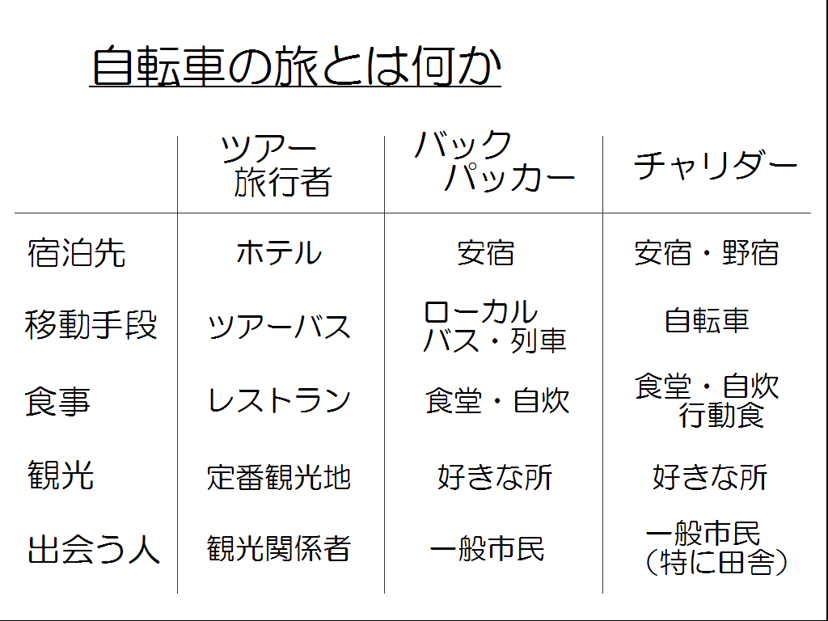
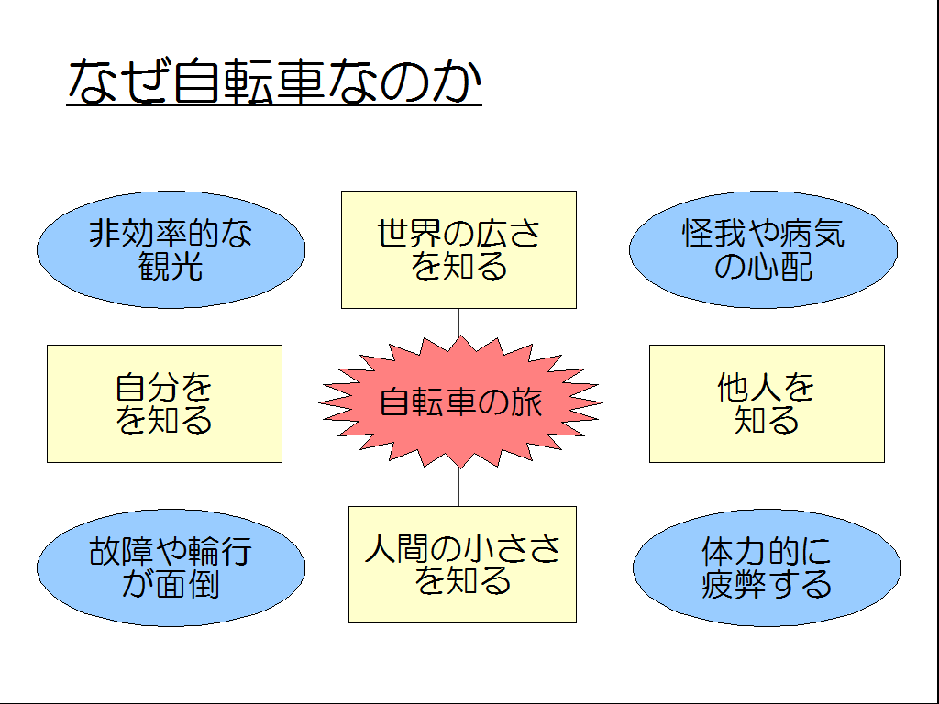

２）生い立ち
小学校時代、友達とのケンカは負けて泣かされてばかり。
中学時代、サッカー部に所属も一番へたっぴな四軍で、後輩にも馬鹿にされた。
高校時代は帰宅部、男子校で恋愛とは無縁の青春を過ごす。

そんな僕が、大学で自転車の旅に出会い、少し勇気を持った。
憧れたのは、漫画や、ＳＦ小説や、テレビゲームのような、冒険の世界。

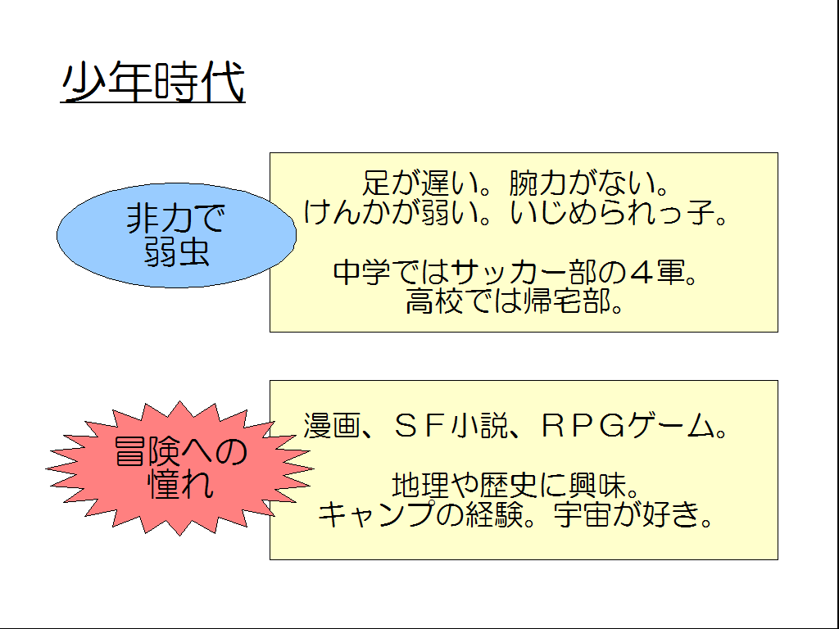
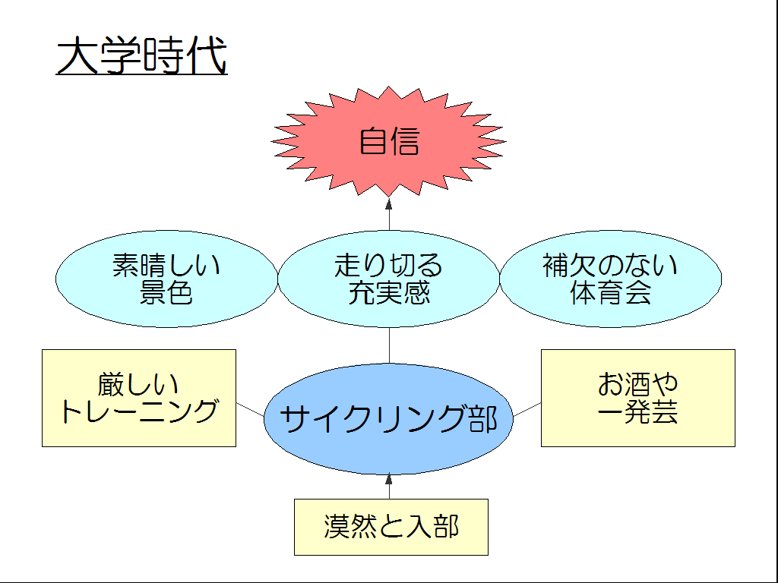

３）海外を走る魅力
自転車の魅力、それは「線」を体験する旅であること。
普通の旅行者では絶対に知り得ないその土地の姿に、チャリダーなら出会うことができる。

意外と機動力もあるのが自転車である。
一日１００キロがおおよその目安だが、地形条件や天候に恵まれれば１５０キロをこぎ進むこともできる。
丸一日走れば、たいていの場合は次の町に辿り着くことができる。
遅すぎず、速すぎず、景色を眺めるのに最適の速度は自転車であるともいわれている。

社会人時代、唯一もらった長期休暇で、やっぱり自転車で走る旅を選んだ。

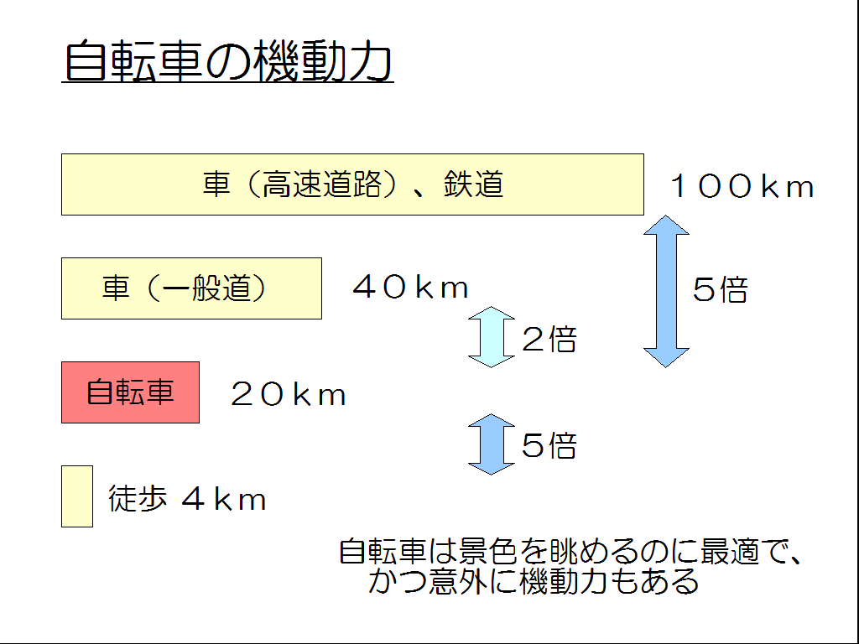
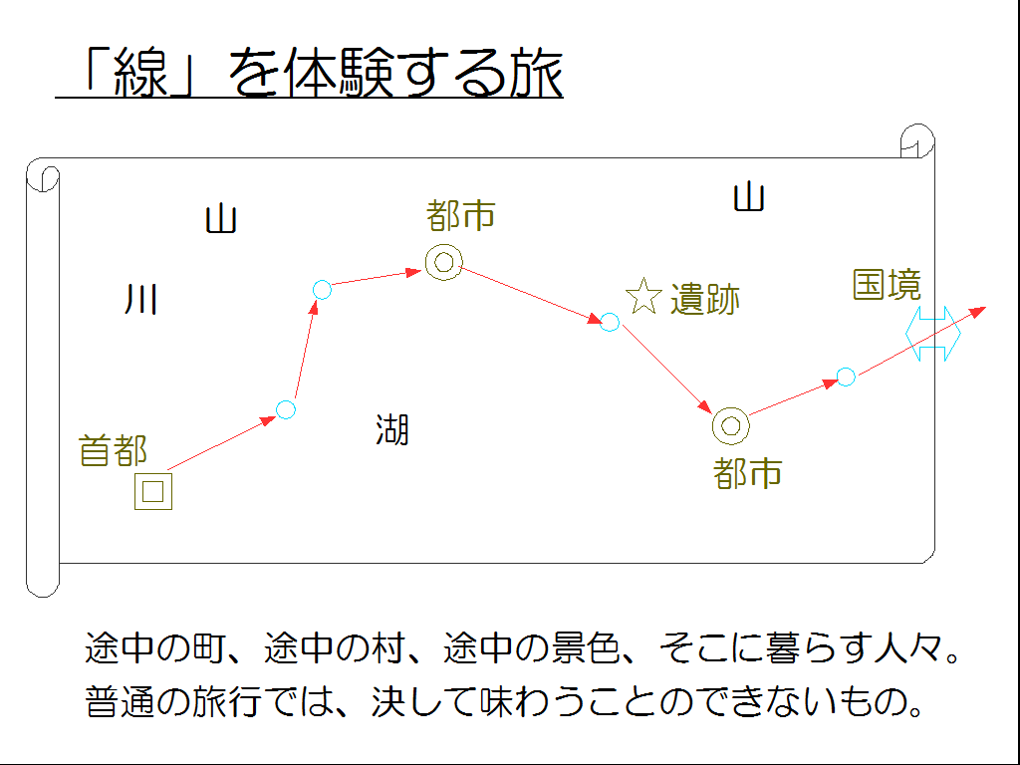

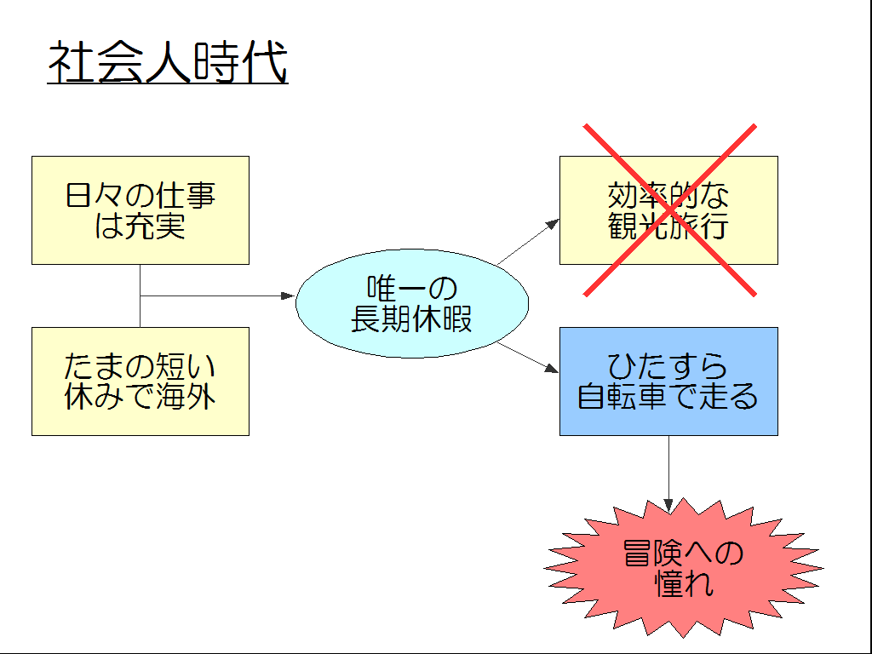
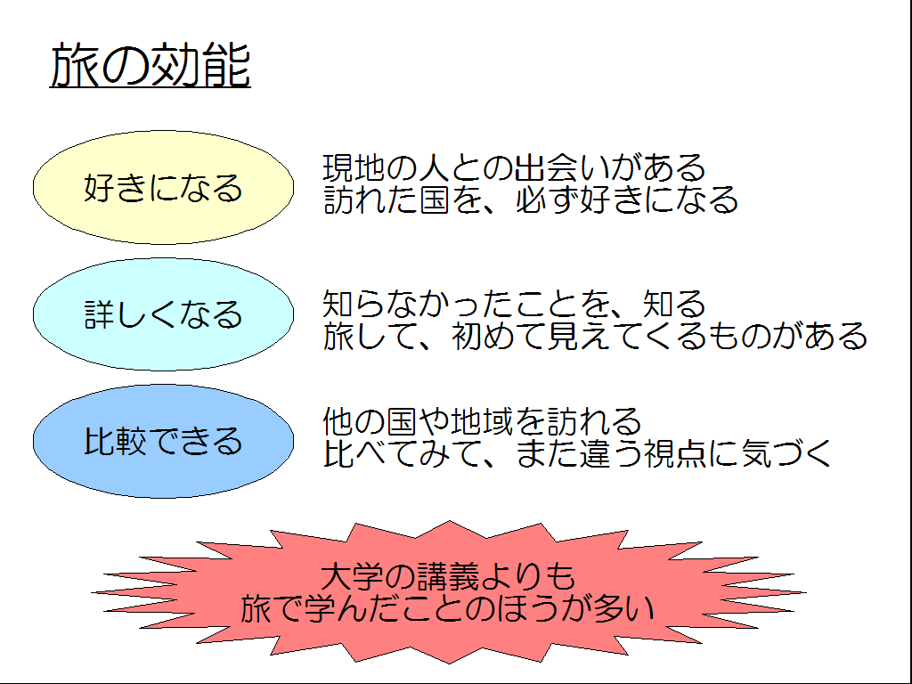

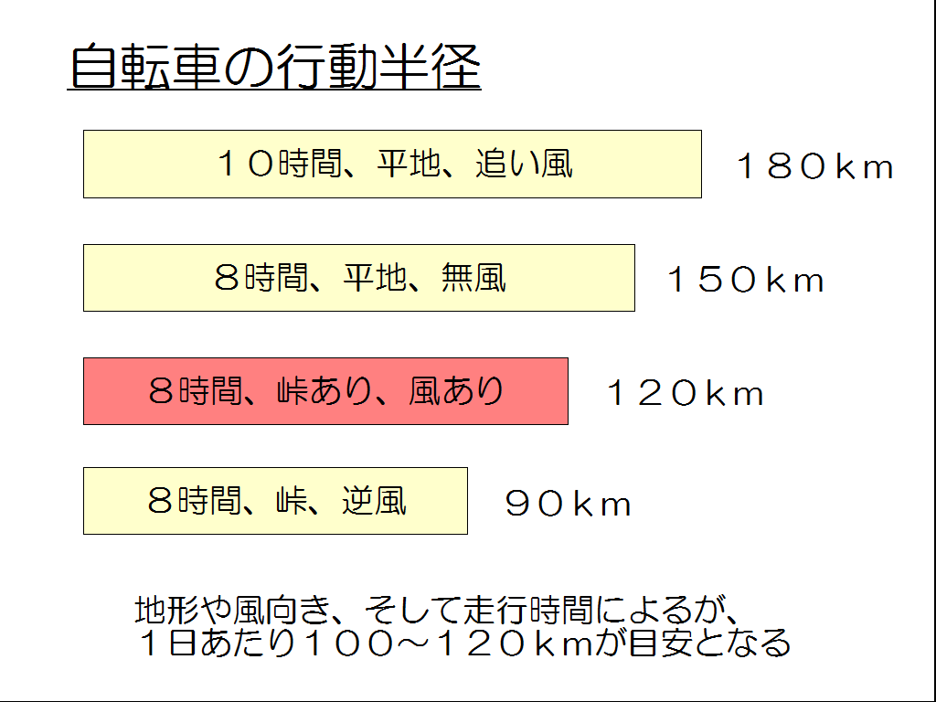
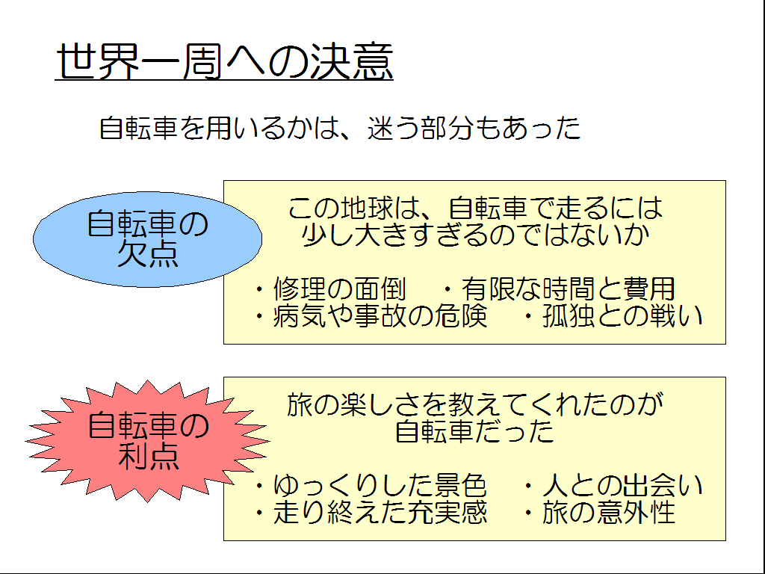

４）自転車世界一周へ
２０代後半、僕は一大決心で世界に飛び出した。
地球一周４万キロを自転車で走る！
自分の生まれてきたこの星を、自分の足で回ってみたかった。

世界の広さ、人々の優しさ、そして自分の弱さ。旅に学んだことは、あまりに多い。

ただ外国を体験したいのであれば、留学や、海外協力隊や、企業の駐在員など、ほかにも方法はある。
しかし、旅の魅力は、思い立ったら誰にでも実行可能なことである。
そしてまた、より純粋に、その場に溶け込むことができるのが、旅である。

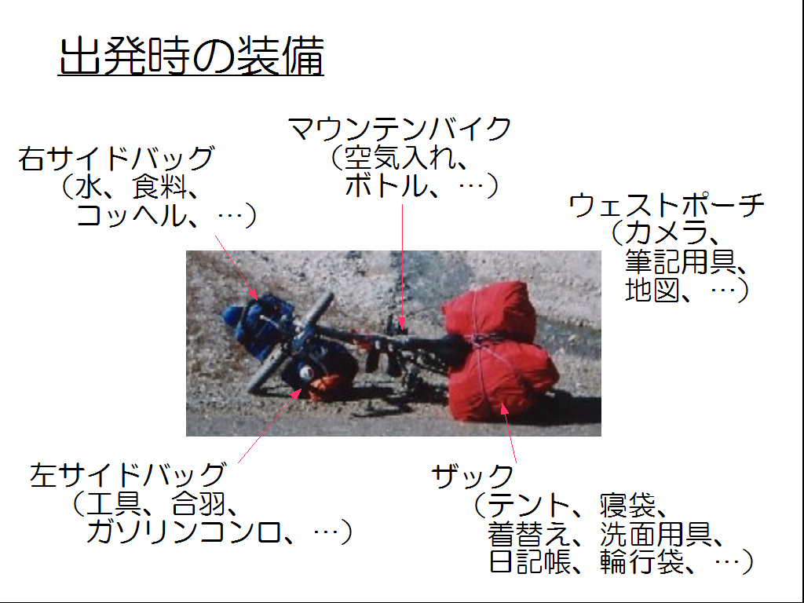
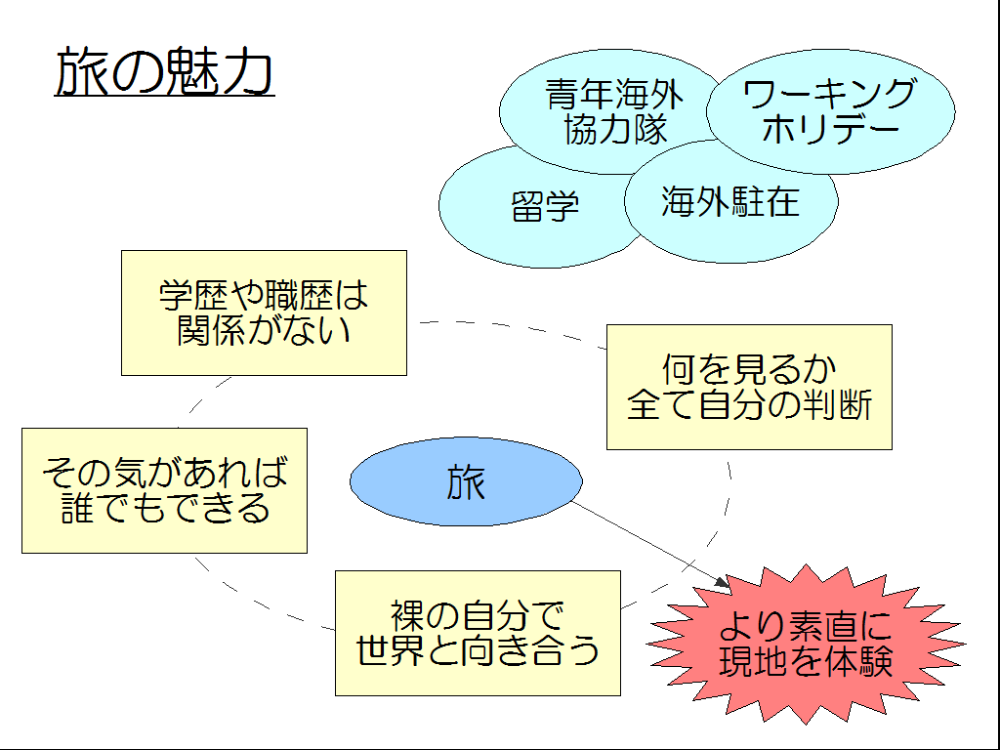

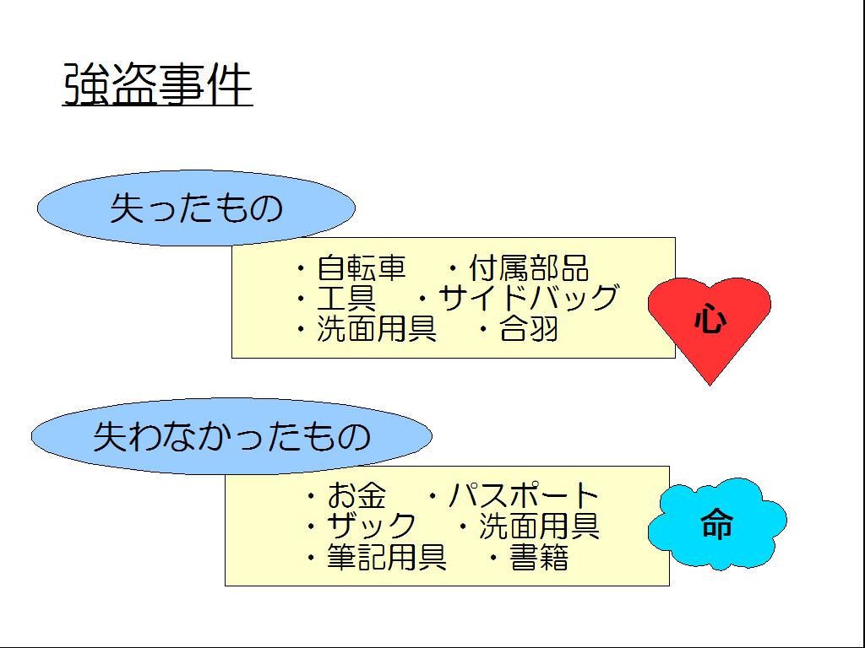
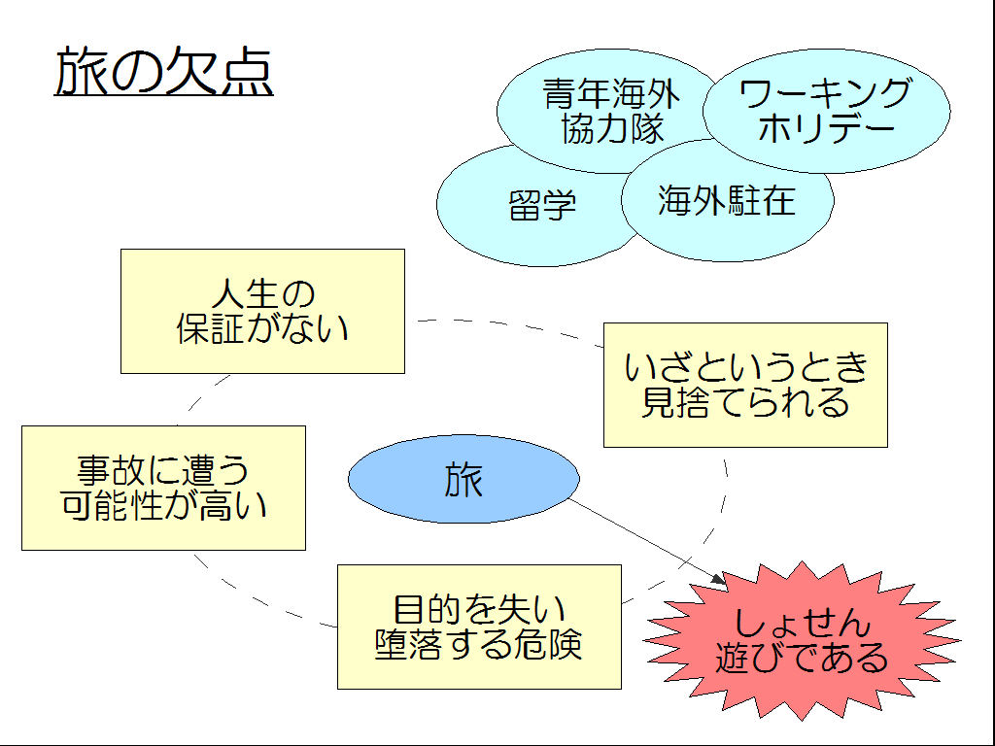

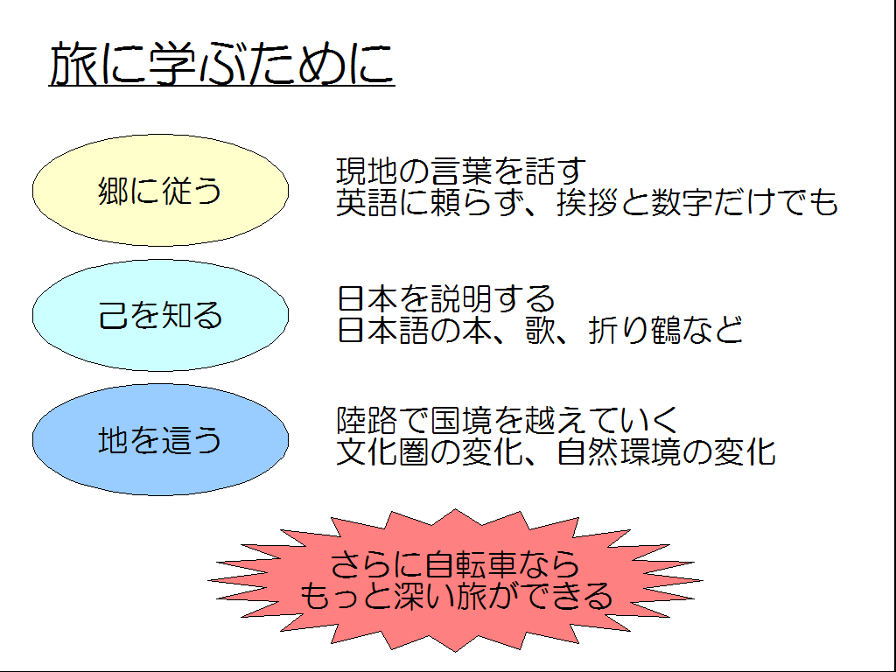
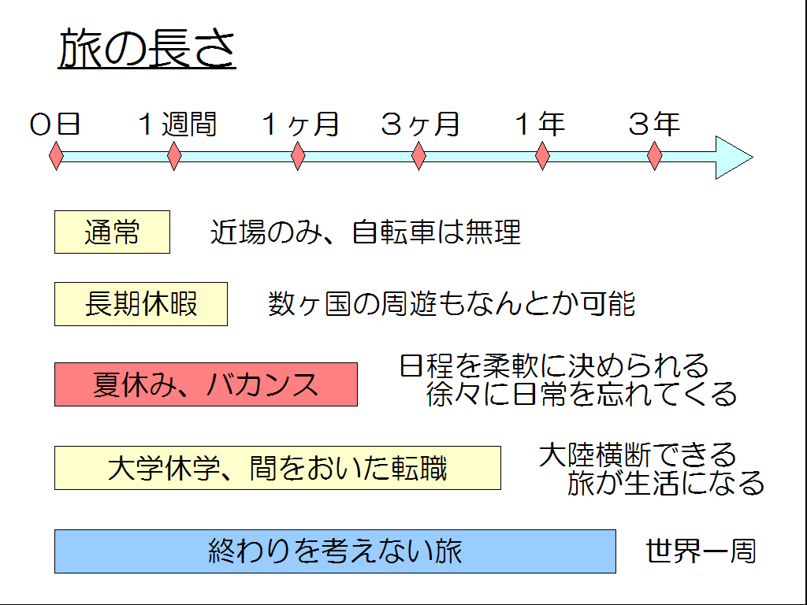

５）旅することの意義
結婚し、子供が生まれて、改めて思うこと。
より多くの人々に、とりわけ未来を担う次世代に、旅することの意義を伝えたい。

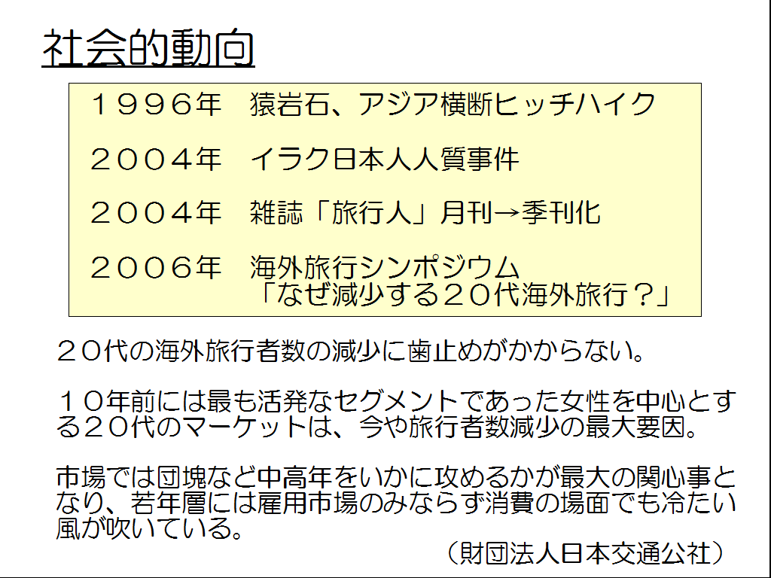
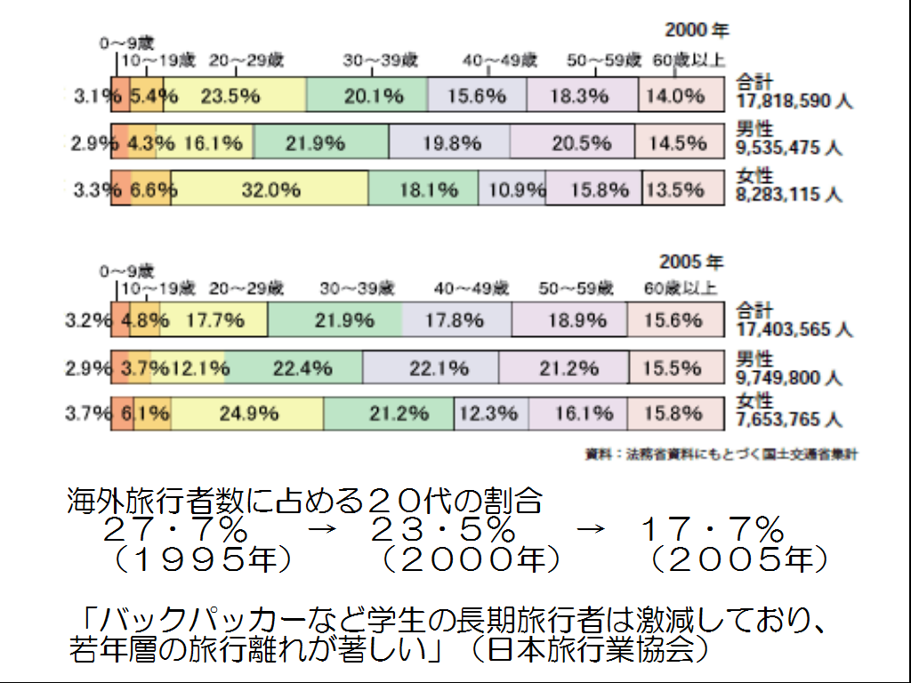

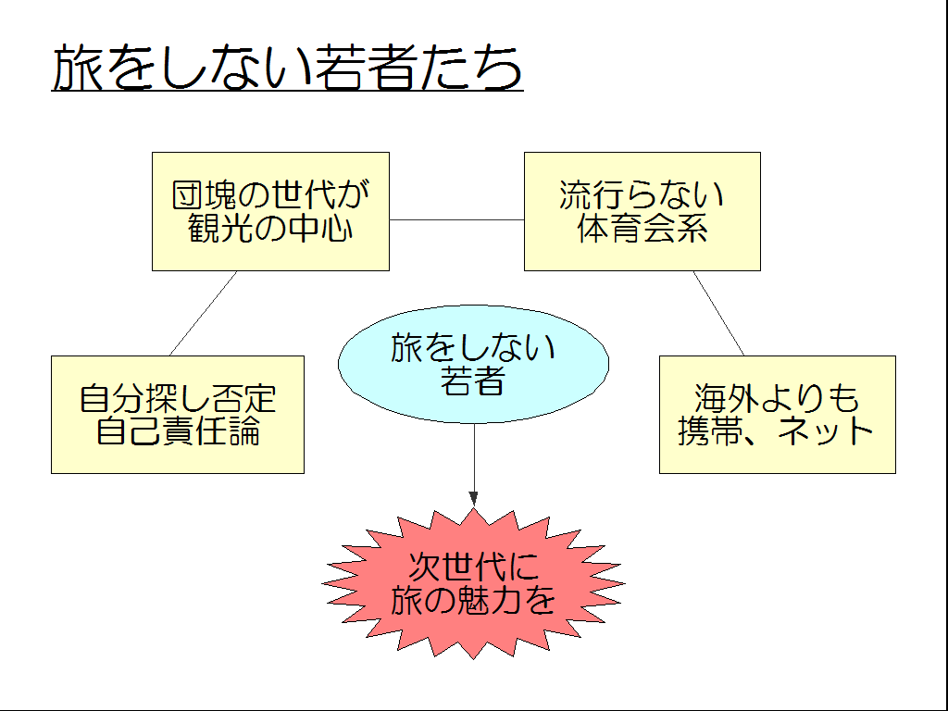
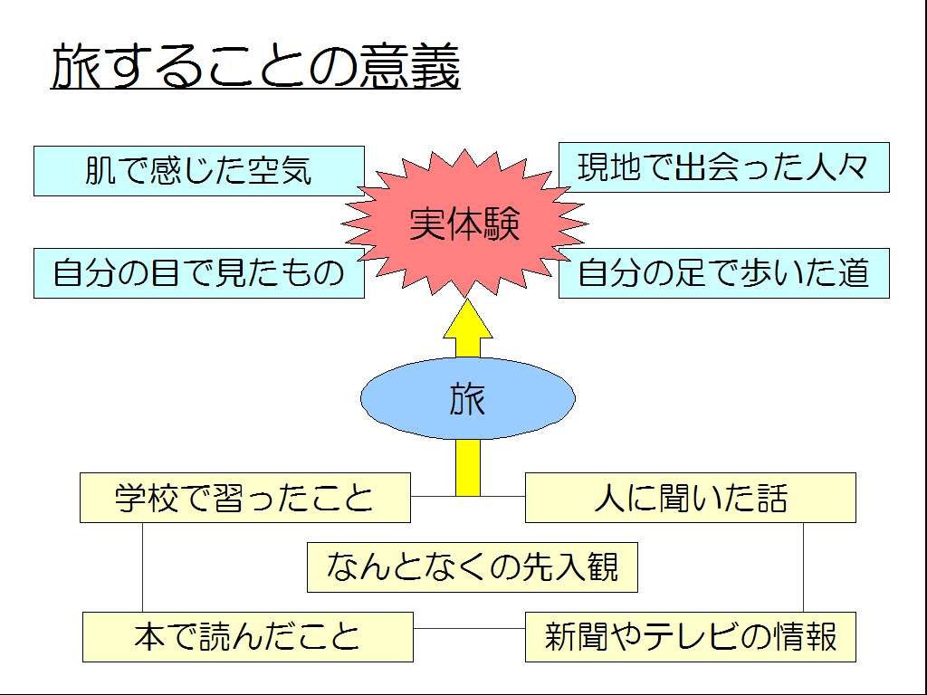

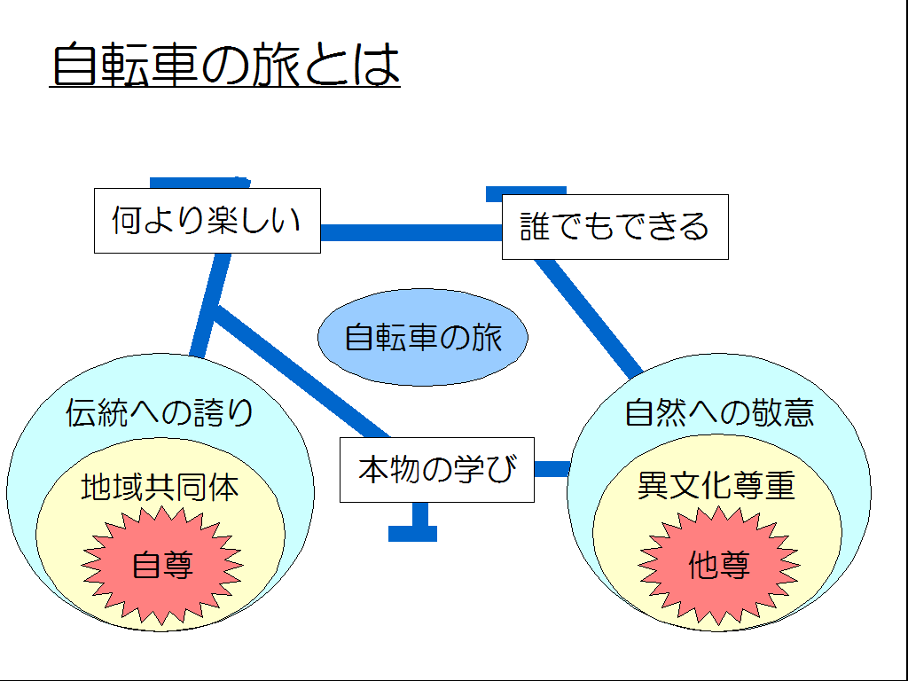

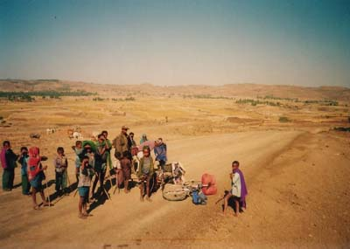

自分に自信があれば、相手のことも尊重できる。
自国の文化に誇りがあれば、異国の文化も素晴らしいものだと認識できる。
自と他の二項対立ではなく、さらに第三、第四の価値観を知ることで、より視野が広がる。
自らの足で、広い世界を旅することにより、自然の偉大さを知る。

「銀色の轍」～自転車世界一周40000キロの旅～
インターネット新聞オーマイニュース（htttp://www.ohmynews.co.jp）連載中

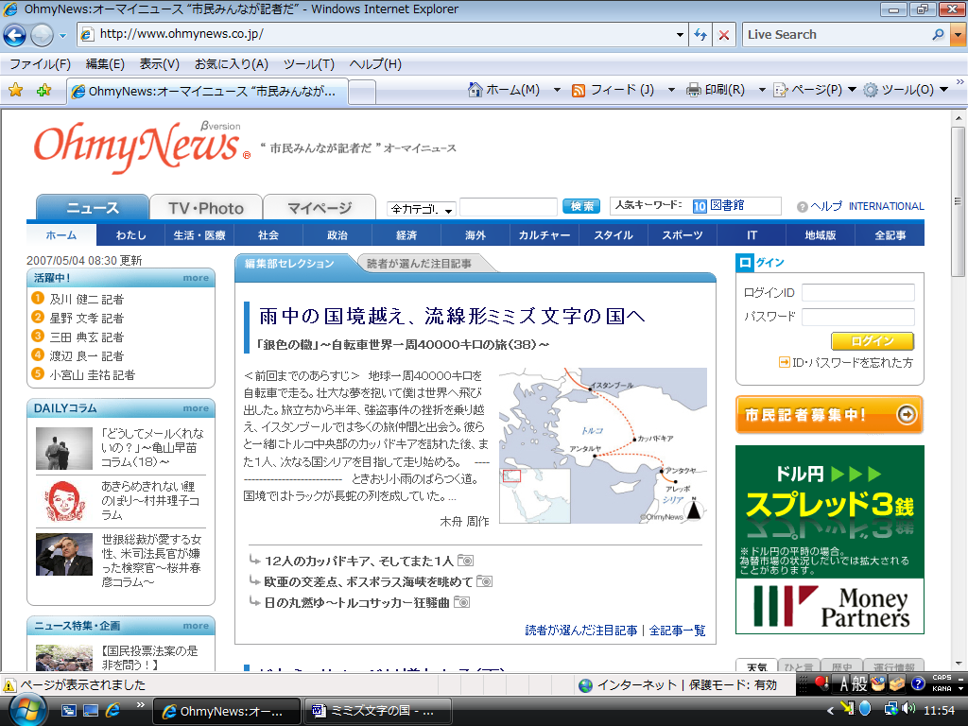

第３８話「雨中の国境越え、流線形ミミズ文字の国へ」２００７年５月４日トップ掲載

第１話 アンカレジ

二〇〇一年五月二十六日。僕は日本を出た。
（世界一周四万キロを自転車で走る！）
当時二十七歳。一大決心を胸に秘めての旅立ちだった。
成田空港を発ち、ロサンゼルスを経由し、およそ二十四時間の空路、到着したアンカレジは、やはりまだ五月二十六日だった。
白夜のアラスカ。もう深夜だというのに、空港の外はうっすらと明るかった。しかし僕は猛烈に眠い。空港のベンチで夜を明かし、朝になるのを待った。同じように空港で寝ている人たちはほかに何人もいた。
やがて五月二十七日の朝が来た。青空が眩しかった。
これから始まる旅に、わくわくしていた。楽しみでもあった。怖さはなかった。ちょっぴり寂しくはあった。
学生時代から愛用の青いザックを背負った僕は、空港ターミナルビルから一歩外へ出て、大きく伸びをした。空気はひんやりとしていたが、さほど寒くはなかった。肌に心地よい涼しさだった。
＊ ＊ ＊

アンカレジで僕は自転車を買った。
三年半勤めた旅行会社を退職し、この長い旅に出ることを決意したとき、自転車を用いるかどうかは迷った部分もあった。学生時代を含め何度か海外に自転車を持っていったことはあったが、その楽しさと同時に辛さも知っていた。むしろ期間が長くなれば、辛さのほうが大きいのではないかと思った。
（この地球は、自転車で走るにはあまりにでかすぎるのではないだろうか？）
それでも僕は自転車旅行を選択した。大学でサイクリング部に所属していた僕が、そもそも旅の楽しさに目覚めたのが、紛れもなく自転車のお陰だったからだ。自分の生まれてきたこの星を、自分の足で回ってみたかった。そのためにはやっぱり、自転車が最適だった。
日本から自転車を運んでもよかったのだが、持っている自転車がかなり傷んでいたこともあり、僕は新車を調達することにした。ＲＥＩという有名なアウトドアの店で見つけた自転車は、銀色のマウンテンバイク。ハンドルが数字の８の字を横にしたような、蝶々のような形をしているのが気に入った。

ほかに荷物を収めるためのサイドバッグや、自炊をするためのガソリンコンロなどを買った。しめて九百五十ドル、約十一万七千円という出費になった。
＊ ＊ ＊
自転車を購入した僕は、早速アンカレジを発つことにした。
泊まったユースホステルに、人影はまばらだった。見送る人は誰もいなかったが、むしろそれが気楽だった。
左のサイドバッグには工具や合羽や自炊道具などを入れ、右のサイドバッグには水や食料を詰め、前輪の両側に吊り下げた。着替えや寝袋など、夜になるまで必要のないものはザックにしまい、後ろの荷台に括りつけた。自転車本体は十キロ弱の重さだが、荷物を全部積むと三十キロ近い重さになる。走行中の安定を保つためにも、荷物はバランスよく振り分けることが肝腎だ。
僕は自転車にまたがり、慎重にペダルを踏んだ。思わずその重さによろめきそうになった。サイドバッグを付けて荷物満載の自転車をこぐのは久しぶりだから、無理もないことだ。だが、じきに慣れるだろう。
＊ ＊ ＊

人口二十五万人あまりのアンカレジ。町はのっぺりと広く、低層の住宅地が続く。僕は針路を北にとった。
最初の目的地はアラスカ中央部のデナリ国立公園。現地の言葉で「偉大な」を意味するデナリは、英語ではマッキンリーとして知られる北米最高峰のこと。アンカレジからの距離はおよそ三百八十キロ。三日間走れば辿り着くだろうと、僕は頭の中で計算をした。
路肩の広い道。時速二十キロで走る僕の左側を、図体の大きなアメリカ車が唸りをあげて走り抜けていく。目の前に続く長い一本の道を、僕はしっかりと見つめた。遠くに空が見えた。その空の向こうまで、この道はずっと続いている。
結果的に二〇〇三年十一月十七日まで続く、九百六日間の長い旅の、それは始まりだった。

【走行距離一〇キロ。四万キロまで、あと三九九九〇キロ】

（つづく）

自転車で旅する醍醐味 …… たとえば、国境を自分の足で越えること
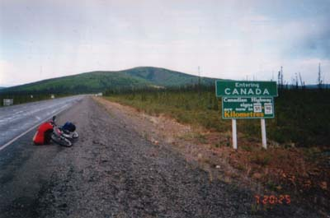

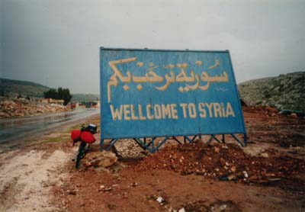

アラスカ－カナダ国境（２００１年６月）

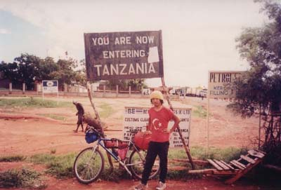

トルコ－シリア国境（２００１年１２月）

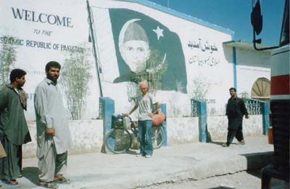

ケニア－タンザニア国境（２００２年３月）

イラン－パキスタン国境（２００２年９月）

